Reunión Internacional de Movilización de Recursos Financieros sobre Diversidad Biológica

Lima, Perú, 12 y 13 de noviembre de 2015

Instrucciones para participantes

Las siguientes instrucciones brindan la información necesaria acerca de los pasos a seguir antes, durante y después del taller. El cumplimiento de estas indicaciones permitirá que su participación y el desarrollo del taller se lleven sin ningún inconveniente.

Requisitos de visa

A través de un representante oficial se realizarán las coordinaciones y orientaciones para brindar las facilidades de Visa para los participantes, es necesario que el pasaporte este vigente al menos seis meses después de que se haya arribado al país. Si su pasaporte expirará dentro del país, se puede renovar gratuitamente en las embajadas de su país en Perú. Si su pasaporte estuviera copado de timbres de viajes, pero aún no tuviera fecha de expiración, usted puede solicitar que se le agreguen más páginas a su pasaporte en la embajada de su país.

Check-in

Para vuelos internacionales, se recomienda al pasajero llegar con tres horas de anticipación de anticipación. Una vez en el aeropuerto, deberá tener a la mano el pasaporte o el documento de identidad y el pasaje para el ingreso al hall central, en donde se realiza el proceso de pre embarque. Se recomienda realizar el check-in por internet para mayor comodidad y ahorro de tiempo.

Equipaje

Tenga en cuenta que usted deberá pagar cualquier exceso de equipaje. Verifique la política de la aerolínea contratada.

Motivo principal del viaje

La finalidad del viaje es la participación en la reunión internacional sobre Movilización de Recursos Financieros sobre Diversidad Biológica, sin embargo al momento de llenar su hoja de migración debe indicar que el motivo es por turismo, puesto que no recibirá ningún pago o salario por su participación y en migraciones no tendrá que presentar ningún documento extra a los antes mencionados.

Traslado desde el aeropuerto

A su llegada al aeropuerto Jorge Chávez de Lima (www.lap.com.pe), podrá solicitar el traslado por medio de los servicios de Taxi Green (www.taxigreen.com.pe, Telf. 4844001 o Easytaxi http://www.easytaxi.com/pe/contacto/, Telf. 7164600 para trasladarlo hasta su hotel. El costo aproximado del servicio es de 70 nuevos soles y el tiempo estimado de recorrido es de 1 hora.

Hotel
Su estadía se podrá realizar en el Hotel Courtyard ubicado en la dirección Calle Schell N° 400, Miraflores, Lima-Perú, el cual contará con un precio corporativo previa coordinación, allí deberá presentar su documento de identidad para que le asignen su habitación. Puede comunicarse con el Hotel al teléfono +51 1 217 7000 o a través de su página web http://www.espanol.marriott.com, también podría optar por hospedarse en otros hoteles cercanos al lugar del evento los cuales se encuentran en la lista ajunta en el Anexo 2.

Lugar del evento
La reunión se realizará en:
La sala de eventos y reuniones del Hotel Courtyard (Anexo 1),
Calle Schell N° 400, Miraflores
Lima, Perú.
Tlf: 51-1-217-7000
Web: http://www.espanol.marriott.com

Registro
El registro y la entrega de materiales se realizarán a la entrada de la sala.

Tipo de Corriente Eléctrica

La electricidad en Perú es de 220 voltios y 60 Hertz (ciclos por segundo), con conectores similares a las ilustraciones siguientes

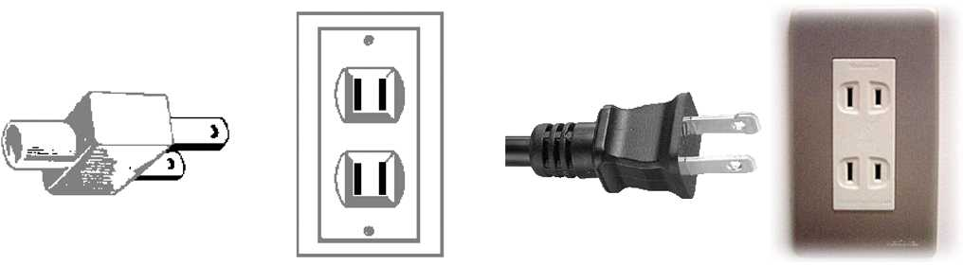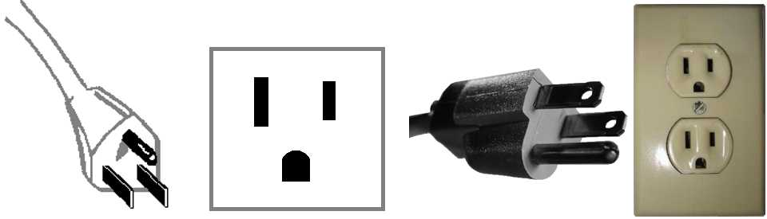

Moneda
El tipo de moneda local es el nuevo sol. Actualmente el tipo de cambio es de 3.21 soles por dólar.

En el segundo nivel del Aeropuerto Jorge Chávez, se encuentra un Money Exchange perteneciente al Banco Interbank, el cual funciona las 24 horas del día y también hay cajas de cambio en Miraflores. (Anexo 3. Lista de cajas de cambio)

Clima
Actualmente, Perú se encuentra en Primavera y las temperaturas en la ciudad de Lima fluctúan entre los 16 y 22º C*.

El Servicio Nacional de Meteorología e Hidrología – SENAMHI es la entidad oficial en Perú que provee información sobre el clima y el pronóstico del tiempo. Su página web es, www.senamhi.gob.pe.

*Se le recomienda traer ropa abrigadora, tal como chompa, casaca, polos manga larga.

Acerca de Perú/Lima
La República del Perú, se encuentra en la zona tropical de Sudamérica comprendida entre la línea ecuatorial y el Trópico de Capricornio. Cubre un área de 1.285.215 km², lo que lo convierte en el vigésimo país más grande en tamaño de la Tierra y el tercero de América del Sur. Los idiomas oficiales son el español, quechua y aimara.

Posee una enorme multiplicidad de paisajes debido a sus condiciones geográficas, lo que a su vez ha hecho que sea considerado uno de los 15 países con mayor diversidad biológica del mundo, por su gran variedad genética, especies de flora y fauna y ecosistemas continentales y marítimos.

Lima, es la ciudad capital de la república del Perú y se encuentra situada en la costa central, a orillas del Océano Pacífico. Al ser fundada, se le otorgó el nombre de “Ciudad de los Reyes” por la proximidad de la fecha con el 6 de enero, día de los Reyes Magos. En la actualidad se le considera como el centro político, cultural, financiero y comercial del país.
Para obtener mayor información sobre Perú y la ciudad de Lima; así como de sus atractivos turísticos puede visitar la siguiente página web: www.peru.travel/es/

Contactos

Comunicarse para cualquier tema de logística en Perú, con Roxana Solis (rsolis@minam.gob.pe), telf.: 51-1 6116000, Anexo 1345; Celmira Hernandez (chernandez@minam.gob.pe) telf.: 51-1 6116000 Anexo 1733; Claudia Egoavil (cegoavil@minam.gob.pe) telf.: 511 6116000 Anexo 1566.

Disclaimer
Las instituciones organizadoras declinan toda responsabilidad, en relación con seguros médicos, seguros de viaje y de accidentes, indemnización en caso de muerte o discapacidad, por la pérdida o daños a la propiedad personal y en relación a cualquier otra pérdida que pueda sufrir durante su viaje o su participación en el taller. En este contexto, es muy recomendable que los participantes contraten, antes de viajar, un seguro médico internacional que cubra el total del periodo de su viaje y participación en el taller.

Anexos

Anexo 1. Mapa del lugar del evento

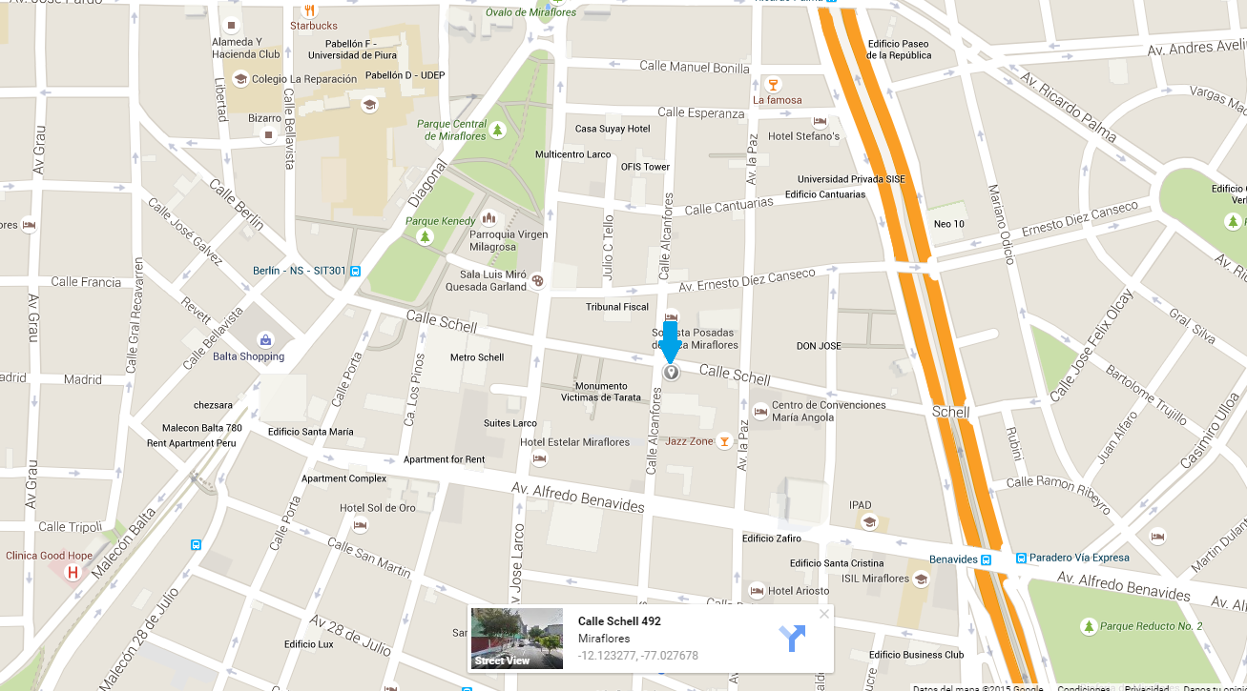

Anexo 2. Lista de Hoteles – Donde se realiza el Evento y hoteles Cercanos

COURTYARD by MARRIOT**** | room rate | S/. 445
COURTYARD by MARRIOT**** | Breakfast | Included
Calle Schell N°400, Miraflores | Services Charges (10%): | Not included
51-1-217-7000 | Government tax (VAT 18%)* | Not included
http://www.espanol.marriott.com | Airport pick up/ drop off | Not included
HILTON hotels & Resorts***** | room rate | S/. 976
HILTON hotels & Resorts***** | Breakfast | Not included
Avenida La Paz 1099, Miraflores | Services Charges (10%): | Not included
51-1-200-8000 | Government tax (VAT 18%)* | Not included
http://www3.hilton.com | Airport pick up/ drop off | Not included
CASA ANDINA***** | Room rate | S/. 584
CASA ANDINA***** | Breakfast | Included
Calle La Paz 463, Miraflores | Services Charges (10%): | Not included
0-800-52-652‎ | Government tax (VAT 18%)* | Not included
http://www.casa-andina.com | Airport pick up/ drop off | Not included
JW MARRIOTT***** | Room rate | S/. 787
JW MARRIOTT***** | Breakfast | Not included
Malecón de La Reserva, 615, Miraflores | Services Charges (10%): | Not included
(01) 2177000 | Government tax (VAT 18%)* | Not included
http://www.marriott.com | Airport pick up/ drop off | Not included
CROWNE PLAZA***** | Room rate | S/.736
CROWNE PLAZA***** | Breakfast | Not included
Av. Benavides 300, Miraflores | Services Charges (10%): | Not included
51 1 6100700 | Government tax (VAT 18%)* | Not included
http://www.crowneplaza.com/ | Airport pick up/ drop off | Not included
HOTEL DAZZLER***** | Room rate | S/. 629
HOTEL DAZZLER***** | Breakfast | Included
Avenida Jose Pardo 879, Miraflores | Services Charges (10%): | Not included
51 1 6344000 | Government tax (VAT 18%)* | Not included
http://www.dazzlerlima.com/ | Airport pick up/ drop off | Not included
DOUBLE TREE EL PARDO by HILTON***** | Room rate | S/. 582
DOUBLE TREE EL PARDO by HILTON***** | Breakfast | Not included
Jr. Independencia 141, Miraflores | Services Charges (10%): | Not included
51 1 617-100 | Government tax (VAT 18%)* | Not included
http://doubletree3.hilton.com | Airport pick up/ drop off | Not included
FOUR PONITS by SHERATON**** | Room rate | S/. 633
FOUR PONITS by SHERATON**** | Breakfast | Not included
Calle Alcanfores 290- Miraflores | Services Charges (10%): | Not included
51 1 206 1100 | Government tax (VAT 18%)* | Not included
http://www.fourpointsmiraflores.com/es | Airport pick up/ drop off | Not included
FORESTA HOTEL**** | Room rate | S/. 480
FORESTA HOTEL**** | Breakfast | Included
Los Libertadores 490, San Isidro, 027 Lima, Perú | Services Charges (10%): | Not included
51 1 6300000 | Government tax (VAT 18%)* | Not included
http://hotelforestalima.com/ | Airport pick up/ drop off | Not included
CASA ANDINA SELECT**** | Room rate | S/. 414
CASA ANDINA SELECT**** | Breakfast | Included
Calle Schell 452, Miraflores | Services Charges (10%): | Not included
51 1 213 9739 | Government tax (VAT 18%)* | Not included
http://www.casa-andina.com/select/ | Airport pick up/ drop off | Not included
THUNDERBIRD HOTEL FIESTA & CASINO**** | Room rate | S/. 477
THUNDERBIRD HOTEL FIESTA & CASINO**** | Breakfast | Included
Calle Alcanfores 475, Miraflores | Services Charges (10%): | Not included
51 1 6163131 | Government tax (VAT 18%)* | Not included
http://www.fiesta-casino.pe | Airport pick up/ drop off | Not included
SOL DE ORO HOTEL & SUITES**** | Room rate | S/. 458
SOL DE ORO HOTEL & SUITES**** | Breakfast | Included
Calle San Martín 305, Miraflores | Services Charges (10%): | Not included
51 1 6107000 | Government tax (VAT 18%)* | Not included
https://www.soldeorohotel.pe/ | Airport pick up/ drop off | Not included
HOTEL ESTELAR MIRAFLORES**** | Room rate | S/. 456
HOTEL ESTELAR MIRAFLORES**** | Breakfast | Included
Av. Benavides 415, Miraflores | Services Charges (10%): | Not included
51 1 6307777 | Government tax (VAT 18%)* | Not included
http://www.hotelesestelar.com/ | Airport pick up/ drop off | Not included
NM LIMA HOTEL**** | Room rate | S/. 397
NM LIMA HOTEL**** | Breakfast | Included
Av. Pardo y Aliaga 300, Miraflores | Services Charges (10%): | Not included
51 1 6121000 | Government tax (VAT 18%)* | Not included
http://www.nmlimahotel.com/ | Airport pick up/ drop off | Not included
CASA SUSAY HOTEL*** | Room rate | S/. 246
CASA SUSAY HOTEL*** | Breakfast | Included
Calle Esperanza 142, Miraflores | Services Charges (10%): | Not included
51 1 2429432 | Government tax (VAT 18%) | Not included
http://casasuyay.com | Airport pick up/ drop off | Not included
IBIS LARCO*** | Room rate | S/. 219
IBIS LARCO*** | Breakfast | Included
Avenida Larco 1140, Miraflores | Services Charges (10%): | Not included
51 1 634 8888 | Government tax (VAT 18%)* | Not included
http://www.ibis.com | Airport pick up/ drop off | Not included
HOTEL NOBILITY*** | Room rate | S/. 329
HOTEL NOBILITY*** | Breakfast | Included
Avenida Roosevelt 6461, Miraflores | Services Charges (10%): | Not included
51 1 660 2028 | Government tax (VAT 18%) | Not included
http://www.hotelnobility.com/ | Airport pick up/ drop off | Not included
ALBERGUE VERDE HOSPEDAJE*** | Room rate | S/. 132
ALBERGUE VERDE HOSPEDAJE*** | Breakfast | Included
Calle Grimaldo del Solar 459, Miraflores | Services Charges (10%): | Not included
51 1 6574948 | Government tax (VAT 18%) | Not included
http://albergueverde.com/ | Airport pick up/ drop off | Not included
ANTIGUA MIRAFLOES HOTEL*** | Room rate | S/. 344
ANTIGUA MIRAFLOES HOTEL*** | Breakfast | Included
Av. Grau, 350, Miraflores | Services Charges (10%): | Not included
51 1 2012060 | Government tax (VAT 18%)* | Not included
http://www.antiguamiraflores.com/ | Airport pick up/ drop off | Not included
FARAONA GRAND HOTEL*** | Room rate | S/. 290
FARAONA GRAND HOTEL*** | Breakfast | Included
Manuel Bonilla 187, Miraflores | Services Charges (10%): | Not included
51 1 7009844 | Government tax (VAT 18%) | Not included
http://www.faraonagrandhotel.com/ | Airport pick up/ drop off | Not included
*Nota: En algunos Hoteles se exonera el IGV (18%) a extranjeros por facturación individual.

Anexo 3. Lista de Casas de Cambio

Wester Union
AV. PETIT THOUARS 5135
Teléfonos: 2423494
Lun – Vie: 09:00 a.m. – 07:00 p.m. / Sab: 09:00 a.m. – 03:00 p.m.

Wester Union
AV.LARCO 826
Teléfonos: 2411220
Lun – Vie: 08:30 a.m. – 08:00 p.m. / Sab: 09:00 a.m. – 06:00 p.m.

CASA DE CAMBIO LA AURORA
ARIAS SCHEREIBER No. 169 URB. LA AURORA
Teléfonos: 273-7615
Lun – Vie: 08:30:00 a.m. – 06:00:00 p.m. / Sab: 08:30:00 a.m. – 06:00:00 p.m.

SCOTIABANK COMANDANTE ESPINAR
AV. COMANDANTE ESPINAR No. 809-815
Teléfonos: 2116000
Lun – Vie: 09:15:00 a.m. – 06:00:00 p.m. / Sab: 09:15:00 a.m. – 12:30:00 p.m.

SCOTIABANK LARCO
AV. JOSE A. LARCO No. 519
Teléfonos: 2116000
Lun – Vie: 09:15:00 a.m. – 06:00:00 p.m. / Sab: 09:15:00 a.m. – 12:30:00 p.m.

CMAC PIURA OFICINA MIRAFLORES
AV. RICARDO PALMA 240
Teléfonos: 2141060
Lun – Vie: 08:30:00 a.m. – 07:00:00 p.m. / Sab: 09:00:00 a.m. – 01:00:00 p.m.

LATIN SERVICE
AV LARCO 345 OF. M19
Teléfonos: 241-0716
Lun – Vie: 09:00:00 a.m. – 07:00:00 p.m. / Sab: 09:00:00 a.m. – 07:00:00 p.m.

